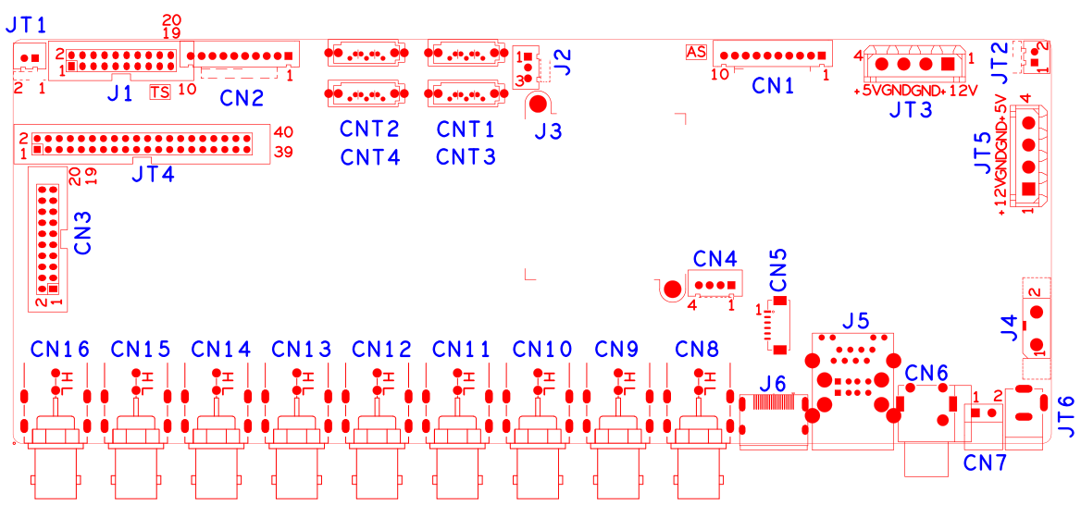

代号 | 功能描述 | 接口定义
CN3 | 音频+报警扩展座子 | 1:GND | 2:+5V | 3:GND | 4:+5V
 |  | 5:AUDIO1 | 6:+5V | 7:AUDIO4 | 8:AUDIO5
 |  | 9:GND | 10:GND | 11:AUDIO2 | 12:AUDIO3
 |  | 13:AUDIO8 | 14:AUDIO7 | 15:AUDIO6 | 16:ALARM_IN1
 |  | 17:ALARM_IN4 | 18:ALARM_IN2 | 19:ALOUT1 | 20:ALARM_IN3
JT4 | 40PIN组合扩展座子 | 1: GND | 2: AUDIO16 | 3: AUDIO15 | 4: GND
 |  | 5: AUDIO11 | 6: AUDIO12 | 7: GND | 8: AUDIO10
 |  | 9: AUDIO9 | 10: GND | 11: AUDIO14 | 12: AUDIO13
 |  | 13:GND | 14: ALOUT4 | 15: ALOUT2 | 16:GND
 |  | 17: ALOUT3 | 18: ALARM_IN16 | 19:GND | 20: RS232_R
 |  | 21: RS232_T | 22:GND | 23: RS485_B | 24: RS485_A
 |  | 25:GND | 26: ALARM_IN10 | 27: ALARM_IN9 | 28: ALARM_IN11
 |  | 29: ALARM_IN8 | 30: ALARM_IN12 | 31:GND | 32:GND
 |  | 33: ALARM_IN5 | 34: ALARM_IN13 | 35: ALARM_IN6 | 36: ALARM_IN14
 |  | 37: ALARM_IN7 | 38: ALARM_IN15 | 39:GND | 40:GND
JT1 | 风扇电源座子 | 1:+12V | 2:GND
J1 | 20PIN前面板座子 | 1:GND | 2:ROW0 | 3:ROW4 | 4:COL4
 |  | 5:ROW3 | 6:COL0 | 7:COL2 | 8:ROW1
 |  | 9:COL1 | 10:ALARM | 11:REC | 12:IR
 |  | 13:LINK | 14:+3.3 | 15:COL3 | 16:ROW2
 |  | 17:NC | 18:GND | 19:NC | 20:NC
CN2 | 10PIN不带单片机前面板座子 | 1:+3.3 | 2：GND | 3：IR | 4：COL2
 |  | 5：COL1 | 6：ROW2 | 7:COL3 | 8:ROW1
 |  | 9：ALARM | 10：REC
CNT4 | SATA接口
CNT2 | SATA接口
CNT3 | SATA接口
CNT1 | SATA接口
J2 | RS232
CN1 | 带单片机前面板扩展座子 | 1:+5V | 2: GND | 3:+5_STB | 4:GND
 |  | 5:NC | 6:NC | 7: RXD_FRONT | 8: TXD_FRONT
 |  | 9: PWR_S | 10:GND
JT3 | SATA供电座子
JT2 | 风扇电源座子 | 1:+12V | 2:GND
JT5 | SATA供电座子
J4 | 12V电源开关
JT6 | 12V电源输入接口
CN7 | RS485
CN6 | RCA音频输入接口 | 上：AUDIO1 | 下：AUDIO2
J5 | USB+2网口组合接口
J6 | HDMI接口
CN5 | VGA扩展座子
CN4 | USB扩展座子
CN8 | BNC视频输入接口 | 上：VIDEO1 | 下：VIDEO2
CN9 | BNC视频输入接口 | 上：VIDEO3 | 下：VIDEO4
CN10 | BNC视频输入接口 | 上：VIDEO5 | 下：VIDEO6
CN11 | BNC视频输入接口 | 上：VIDEO7 | 下：VIDEO8
CN12 | BNC视频输入接口 | 上：VIDEO9 | 下：VIDEO10
CN13 | BNC视频输入接口 | 上：VIDEO11 | 下：VIDEO12
CN14 | BNC视频输入接口 | 上：VIDEO13 | 下：VIDEO14
CN15 | BNC视频输入接口 | 上：VIDEO15 | 下：VIDEO16
CN16 | BNC视频输入接口 | 上：VIDEO17 | 下：VIDEO18
J3 | 散热片

本接口说明对应产品型号：AHB8016T4-GS

